台湾居民来往大陆通行证签发服务指南

一、实施机关
塔里木公安局治安支队，各县市公安局治安部门
二、实施依据
《中国公民往来台湾地区管理办法》第十三条 台湾居民要求来大陆的，向下列有关机关申请办理旅行证件：（一）从台湾地区要求直接来大陆的，向公安部出入境管理局派出的或者委托的有关机构申请；有特殊事由的，也可以向指定口岸的公安机关申请。第二十三条 台湾居民来往大陆通行证系指台湾居民来往大陆通行证和其他有效旅行证件。
《公安部出入境管理局关于印发〈台湾居民来往大陆通行证签发管理工作规范〉的通知》（公境台〔2015〕1865号）第四条 公安部出入境管理局委托的县级以上公安机关出入境管理机构负责受理台胞证申请。设区的市级以上公安机关出入境管理机构负责审批签发台胞证。省级公安机关出入境管理机构负责制作五年期台胞证；设区的市级以上公安机关出入境管理机构负责制作一次性台胞证。
三、受理条件
《中国公民往来台湾地区管理办法》（1991年12月17日国务院令第93号，2015年6月14日予以修改）第十三条：台湾居民要求来大陆的，向下列有关机关申请办理旅行证件：（一）从台湾地区要求直接来大陆的，向公安部出入境管理局派出的或者委托的有关机构申请；有特殊事由的，也可以向指定口岸的公安机关申请；（二）到香港、澳门地区后要求来大陆的，向公安部出入境管理局派出的机构或者委托的在香港、澳门地区的有关机构申请。 第二十三条：台湾居民来往大陆通行证系指台湾居民来往大陆通行证和其他有效旅行证件。
四、办理材料
住宿登记证明
《台湾居民来往大陆通行证申请表》
台湾地区身份证明和出入境证件
五、办理流程
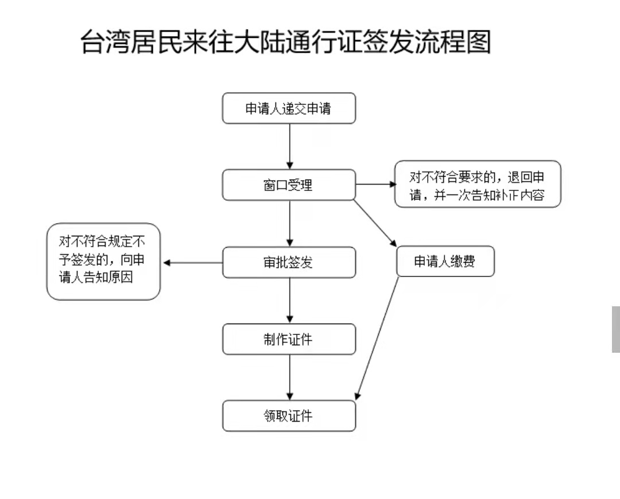

六、办理时限
法定办结时限 7个工作日；承诺办结时限7个工作日。
七、收费标准
不收费
- 办理地址：博湖县公安局治安大队113办公室
联系电话：0996-6627227
九、办理时间：星期一至星期五（法定节假日除外）
夏季时间：上午10:00-14：00 下午：16：00-20：00
冬季时间：上午10:00-14：00 下午：15：30-19:30
十、常见问题：
无

